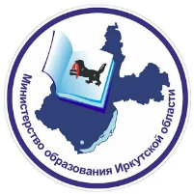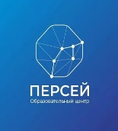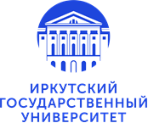
ИНФОРМАЦИОННОЕ ПИСЬМО

ГАНУ ДО ИО региональный центр выявления и поддержки одаренных детей образовательный центр «Персей»
ФГБОУ ВО «Иркутский государственный университет»
Географический факультет
приглашают Вас принять участие в областной интеллектуально-развлекательной викторине
«Путешествие по планете: MAP it UP»
Дата проведения викторины: 13 декабря 20245 г. в 10.00
Адрес проведения викторины: г. Иркутск, ул. Лермонтова, 126
ВИКТОРИНА ПРОВОДИТСЯ В ЦЕЛЯХ:
- активизация творческой, познавательной и интеллектуальной инициативы обучающихся посредством привлечения их к исследовательской деятельности в различных областях науки и культуры;
-выявление, развитие и стимулирование интереса обучающихся к исследовательской, ориентация на практическое применение собственных знаний;
- формирование преемственности образовательных программ общего среднего, дополнительного и высшего образования на основе привлечения обучающихся к исследовательской и проектной деятельности;
- привлечение научно-педагогических работников образовательных организаций высшего образования к работе с обучающимися;
- формирование у обучающихся профессионально значимых качеств личности, навыков;
- ориентирование обучающихся на поступление в ИГУ
К участию в областной интеллектуально-развлекательной викторине «Путешествие по планете: MAP it UP» приглашаются команды учеников 8-11 классов, в составе команды могут быть ученики разных классов, количество участников в одной команде 5 человек.
Для сопровождающих педагогов предусмотрен бесплатный семинар на тему: «Модель национальной системы сопровождения одарённых детей и талантливой молодежи».
Регламент мероприятия рассчитан с 10.00 – 11.30.
Заявки на викторину принимаются до 10.12.2025 по адресу: helen168@ya.ru
С нетерпением ждем встречи со старыми и новыми участниками!
Участвуйте и побеждайте!!!
Приложение 1.
Заявка на участие в мероприятии
Название образовательной организации
Класс
Список участников
Контактные данные сопровождающего (телефон)
ФИО и должность сопровождающего для подготовки сертификата, например, учитель географии

